Import dat LIRS – NEFRIS

- Export dat z LIRSu OKB
Na disku \\FN-OKB\DAT\OU\OKB v adresáři EXP jsou k nalezení dva soubory okb.hds a okb.3ik – jsou to soubory vyexportované z LIRSu předchozí den při zálohování LIRSu . Obsahují výsledky vyšetření pacientů z dialyzačních sálů –
( koncovka .hds ) a pacientů ze III. IK ( koncovka .3ik ).
Tytéž soubory s předchozích dnů najdeme v adresáři OLD .
(pokud soubory z koncovkou .HDS neobsahují větší množství dat, nemusíme je do NEFRISu importovat, totéž platí u exportu z OKH)

2. Export dat z LIRSu OKH
Na disku \\FN-OKH\DAT\HOME\OKH\PRIJEM v adresáři LIRS_ZAL, jsou k nalezení zapakované soubory data.arj, data1.arj…; v nich nás zajímá obsah LIRS\REQM\VSE, kde najdeme 4 soubory – jsou to zazálohované rozpracované žádanky s předchozích dnů.
Tyto soubory nahrajeme do \\FN-OKH\DAT\OU\OKH\LIRS\REQM\3IK .
Spustíme hematologický LIRS – soubor Hnefris.bat - c:\bat\lirs\Hnefris.bat

Základní obrazovka LIRSu :
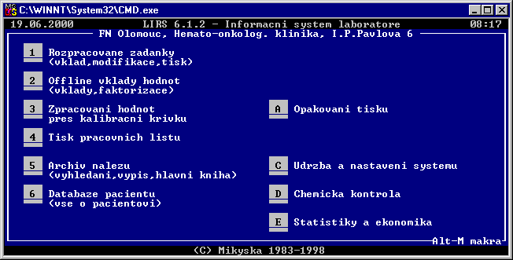

Zvolím 1. Rozpracované žádanky – zadám přístupové heslo. Objeví se rozpracované žádanky :
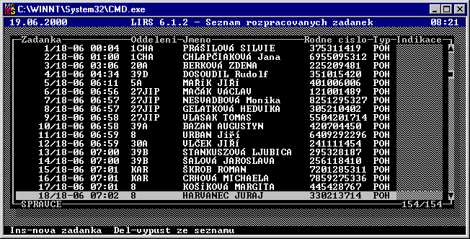

Dále zvolím ALT – 2.Výběry – 6.Oddělení – 1. Oddělení z rozpracovaných žádanek

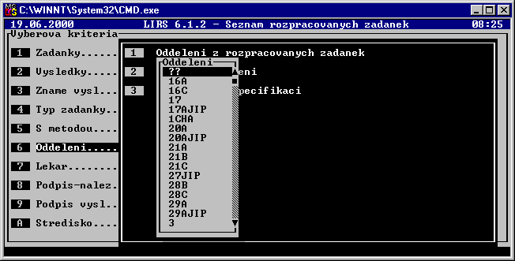

Se seznamu vyberu oddělení, která mě zajímají tj. v našem případě odd 39A, 39B, 39C, 39D, 3AMB, pro příponu 3ik a v druhém kroku oddělení HDS, pro příponu hds. Výběr oddělení provedeme klávesou ENTER. Po označení oddělení hvězdičkou klávesou Esc opustíme výběr oddělení – na obrazovce se objeví výběrová kritéria, u 6.Oddělení by měl být seznam námi vybraných oddělení .. :

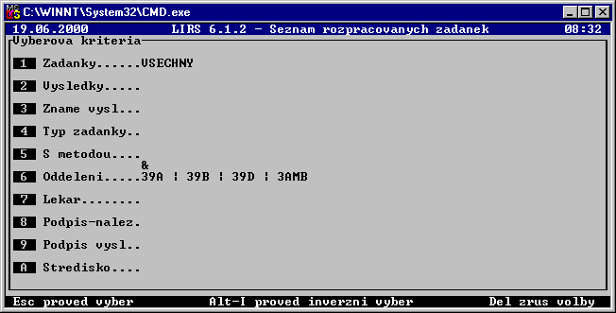

Klávesou Esc potvrdíme výběr rozpracovaných žádanek. Tyto žádanky vyexportujeme z LIRSu následujícím postupem :
ALT – 3. Export – 1.Jméno souboru - Napíšeme kam chceme soubor, a jak ho chceme nazvat – většinou ho mám ve tvaru okhNN.xxx – NN je datum dne, xxx je příslušná přípona
(3ik, nebo hds) – potvrdím ENTER. 2. Format dat – vyberu PRODOS, potvrdím ENTER. Dalším stiskem ENTER provedu Export.
Pomocí Esc se vrátím na základní obrazovku LIRSu.
Po vyexportování dat musím soubory upravit následujícím způsobem. Spustím foxaplikaci replace ( cesta E:\replace.exe ). Hned na vstupní obrazovce nalistuji soubor, který chci upravit. Je nastavena přípona *.3ik, pokud chci upravit soubory s .hds, změním soubor typu na *.hds. Výběr potvrdím OK.
V druhé obrazovce viz.obr. vyplním poznámku. V případě souborů *.3ik- AMB, v případě souborů *.hds – HDS. Potvrdím tlačítkem nahradit.

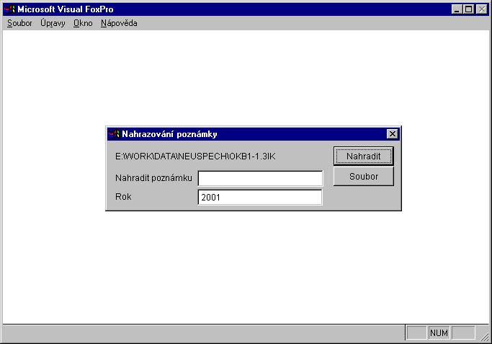

3.Import dat do NEFRISU

1.Spustím NEFRIS – ikona na ploše, ( cesta \\Nt_server\Nefris4\Nefris.exe).
2.Přístupové heslo
3.Základní obrazovka : viz obr.

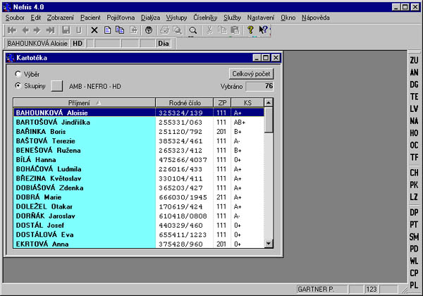

4. Menu – Nastavení – Importu biochemie
Záložka LIRS – Okno Importní soubor, tlačítkem Nalistuj nastavím soubor, který chci importovat. Tlačítkem Ulož nastavení potvrdím cestu. Viz obr.

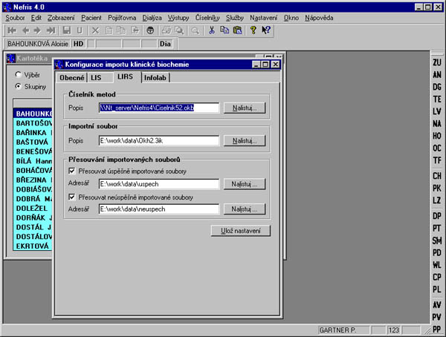

5.Menu – Služby – Import – Klinické biochemie…., mělo by být zatrženo Formát dat – LIRS , tlačítkem Importuj provedu vlastní import dat. Většinou se objeví chybová zpráva, můžu si ji prohlédnout, pokud jsou tam chyby typu „tento pacient není v databázi“, nemusím se tím zabývat.

